 漫威最新超级英雄大片[《黑豹》](http://movie.mtime.com/218085/" \t "_blank)还有16天就将在北美开画，物料也是接连放出。12座格莱美奖杯得主、说唱巨星 Kendrick Lamar 今日通过个人推特账号发布了他为影片量身打造的电影音乐专辑封面，和完整的曲目歌单。

　　专辑封面主题与[《黑豹》](http://movie.mtime.com/218085/)一脉相承，以酷炫的黑色为背景，“黑豹”陛下 T'Challa 标志性的项链闪闪发光。

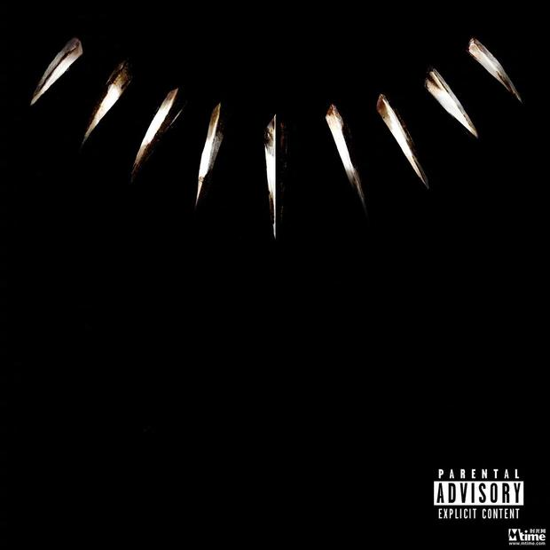  
[《黑豹》](http://movie.mtime.com/218085/)音乐专辑封面

　　这张名为“Black Panther: The Album”的专辑共包含14首单曲，由“喇嘛”Kendrick Lamar亲自选曲并制作。除了演唱其中的5首新歌，“喇嘛”还找来了SZA、Khalid、2Chainz、Travis Scott 和“盆栽哥” The Weeknd等合作——这个HipHop/R&B阵容也是相当豪华。

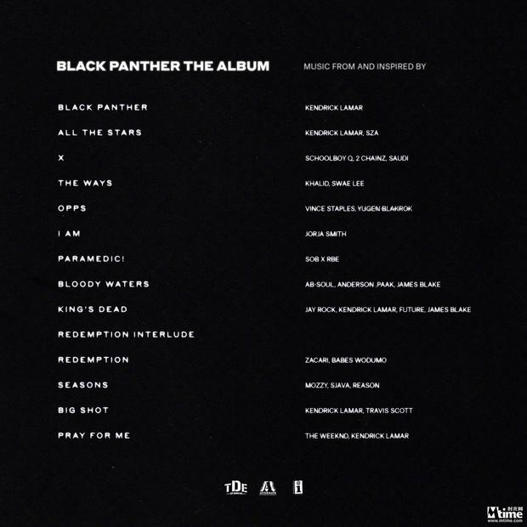  
专辑曲目列表

　　由Kendrick Lamar 操刀的这张音乐专辑将于2月9日发行，是[《黑豹》](http://movie.mtime.com/218085/" \t "_blank)两张官方专辑之一。除此之外，漫威还将发行一张由著名作曲家Ludwig Göransson创作的电影原声。